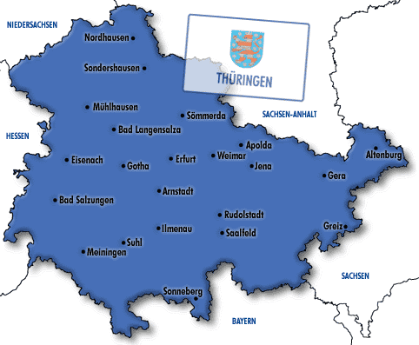

Thűringen. DieVisitenkarte.

1.Name der Hauptstadt ……
2.Die Fläche ……
3. Das Wappen ……
4.Das Wahrzeichen des Bundeslandes …..
5. Die Zahl der Einwohner…..
6. Die berühmten Menschen und ihr Schaffen…..
7. Die Sehenswürdigkeiten……
8. Die Flüsse, die durch das Bundesland flieβen……

